Valtakunnalliset kuraattoripäivät
Turussa

to - pe 29.- 30.8.2019

Holiday Club Caribiassa
(Kongressikuja 1, Turku)

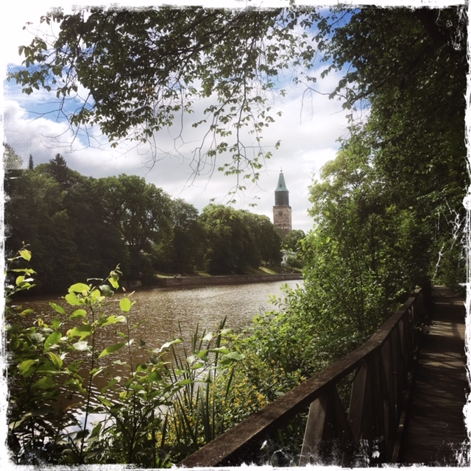

Puhujina

Zahra Al-Take / Globaalinuoret ry
Ronnie Grandell
Sanna Hangelin / TY
Suvi Holm / TY
Niina Junttila / TY
Pirjo Lahtinen / Valteri
Rauno Perttula
Jenna Trogen / Turun kriisikeskus
Sanna Ulmanen / TaY

Torstai 29.8.2019

8.00 Ilmoittautuminen alkaa

Mahdollisuus aamiaiseen, meil gaigil

9.15 Valtakunnallisten kuraattoripäivien avaus
Canticum-kuoro, Puolalan koulu

9.30 ”Oma tarina - kotoutuminen Suomeen”
Zahra Al-Take, opettaja, Globaalinuoret ry
http://globaalinuoret.fi/contact/

10.30 ”Ostrakismi - sosiaalinen hyljeksintä”
Niina Junttila, apulaisprofessori, Opettajankoulutuslaitos/Turun yliopisto
https://research.utu.fi/converis/portal/Person/867527;jsessionid=5ea48b88cd318a919a7c67a161d9?lang=fi_FI

11.30 Ruakaa

12.30 ”Ei-heteroseksuaalisten nuorten koulukokemukset”
Sanna Hangelin, projektitutkija, Opettajankoulutuslaitos/Turun yliopisto
https://www.utu.fi/fi/sivustot/ovet/Sivut/home.aspx

13.30 ”Miten kiinnittyä kouluun? Oppilaiden näkökulma koulutyöhön kiinnittymisen haasteisiin”
Sanna Ulmanen, KT, tutkija,Tampereen yliopisto
http://tampub.uta.fi/bitstream/handle/10024/101792/978-952-03-0465-2.pdf?sequence=1&isAllowed=y

14.30 Kaffepaussi

15.00 ”Ammattiauttajan työhyvinvointi - keskeisiä keinoja jaksamiseen”
Ronnie Grandell, työterveyspsykologi ja johtajuuscoach
https://www.itsemyotatunto.com/blogi

Sit on su oma aika (16 – 19)! Men vaik pulikoima.
Hotelli asukeil ilmatteks, joo vai? Kyl näi on! Muille 10 € - nii ja ota omat spiidot
mukka!

19 - 22 Nii pal gauhe kiva illanvietto - ruaka ja juama kuulu hintaan (Congress Hotel Caribiassa)

Tilaisuuden avaa erityispalvelupäällikkö Tea Kiviluoma, Turun sivistystoimi.
Salaattibuffet, juomaa ja viihtymistä!

Perjantai 30.8.2019

Syö koton jos et yävy hotellis, asujil aamiaine. Sit alkka mukava yhteine päivä!

9.00 ”Oppilashuollon ja kuraattorityön ajankohtaisia asioita”
Hanna Gråsten-Salonen, puheenjohtaja, Koulukuraattorit ry, Tampere

9.30 ”Syrjäytymispuhe hallinnan strategiana opiskelijahuollon sosiaalityössä”
Rauno Perttula, YTT, vastaava kuraattori, Kokkola
https://jyx.jyu.fi/bitstream/handle/123456789/45264/978-951-39-6076-6_vaitos20022015.pdf?sequence=1&isAllowed=y

10.30 ”Seksuaalinen itsemääräämisoikeus ja seksuaalinen häirintä”
Jenna Trogen, kriisityöntekijä, Turun kriisityökeskus
www.mielenterveyseurat.fi->turku

11.30 Ruakaa

12.30 ”Digitaalisen pelaamisen vaikutus tunnetiloihin ja kognitiivisiin kykyihin”
Suvi Holm, PsM, tohtorikoulutettava, Turun yliopisto
https://www.utu.fi/fi/ihmiset/suvi-holm

13.30 Kaffepaussi

14.00 ”Perheterapeuttinen työote koulukuraattorin työssä”
Pirjo Lahtinen, koulukuraattori, perheterapeutti, VALTERI, Jyväskylä
https://www.valteri.fi/asiantuntija/pirjo-lahtinen/

15.00 Päivien yhteenveto
Koulukuraattorit ry:n puheenjohtaja Hanna Gråsten-Salonen

Koulutuksen hinta:

Koulukuraattorit ry:n jäsenet: 2 päivää/180 € ja 1 päivä/110 €

Ei jäsenet: 2 päivää/200 € ja 1 päivä/ 130 €

Majoitus: Jokainen varaa majoituksen itse Hotelli Caribiasta, puhelinnumero 0300 870 920 tai hotellimyynti.caribia@holidayclub.fi. Ilmoita samalla myös erityisruokavaliosi ja mahdolliset allergiasi. Koulukuraattoreille varattuja kiintiöhuoneita on 60 kpl, mainitse varausta tehdessäsi ”koulukuraattorit”. Kiintiöhinnat ovat voimassa 19.7.2019 saakka.

Huonehinnat: yhden hengen standart huone (18 m2): 98 €/vrk
kahden hengen standart huone (18 m2): 118 €/vrk

Huonehinnat sisältävät hotelliaamiaisen, kylpylän ja kuntosalin vapaan käytön.
Hotelli Caribia tarjoaa kokousvieraille -10 % alennuksen hemmotteluhoidoista, joita voi varata jo etukäteen Caribia Harmony Spa’sta tai hotellin vastaanotosta.

Ilmoittautuminen 20.8.2019 mennessä yhdistyksen kotisivuilla olevan linkin kautta. Ilmoittautumislinkki avautuu huhtikuun puolivälissä.

Ohjelma ja lisätietoja: www.talentia.fi/koulukuraattorit -> ajankohtaista,
tuula.komulainen(at)turku.fi, puh. 050 43 23 616

Tuu ehottomast mukka!

